Pielikums Nr. 2
Apstiprināts ar Madonas novada pašvaldības
29.06.2023. domes lēmumu Nr. 386
(protokols Nr. 9, 28. p.)

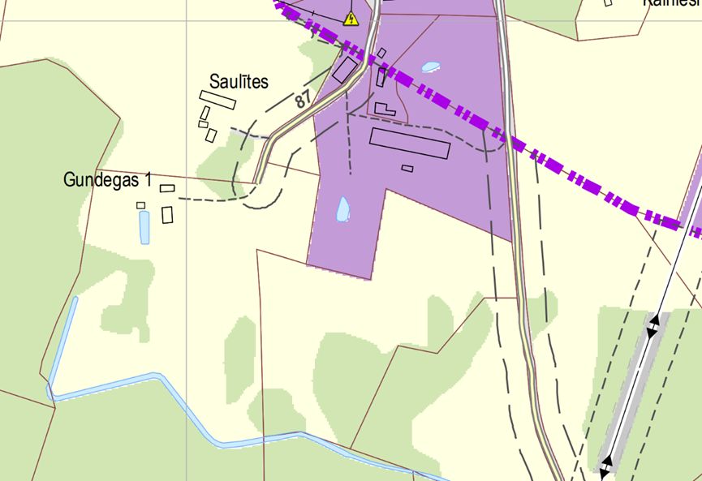
Lokālplānojuma robeža

Izdruka no Cesvaines novada teritorijas plānojuma 2019. gada grozījumi (2.1 redakcija)
.

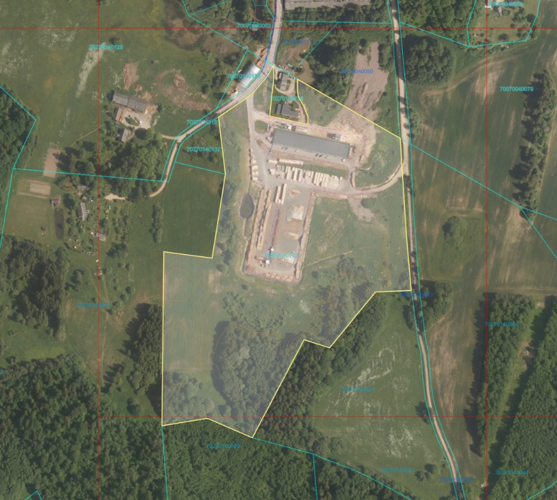

Ortofoto 2023. gada www.topogrāfija.lv

